Статистический обзор обращений граждан, поступивших в 2018 году на имя Губернатора Камчатского края, Первого вице-губернатора Камчатского края, вице-губернатора Камчатского края, заместителей Председателя Правительства Камчатского края

В 2018 году в Правительство Камчатского края поступило 12161 обращение, что на 10 % меньше по сравнению с аналогичным периодом прошлого года (13586).
На имя Губернатора Камчатского края, Первого вице-губернатора Камчатского края, вице-губернатора Камчатского края, заместителей Председателя Правительства Камчатского края поступило 3094 обращений граждан (которые содержали 3560 вопросов). По сравнению с прошлым годом количество обращений незначительно уменьшилось (3296 - в 2017 г.). 31% от общего количества поступивших в Правительство Камчатского края обращений – это просьбы и жалобы, адресованные Президенту Российской Федерации.
За прошедший год на личном приеме к Губернатору Камчатского края, Первому вице-губернатору Камчатского края, Вице-губернатору Камчатского края и заместителям Председателя Правительства Камчатского края обратилось 246 человек (69 – в ходе выездных приемов), за аналогичный период 2017 года в ходе личных приемов принято 303 человека, из них 129 человек принято в рабочих поездках в муниципальные районы края.
22 декабря 2018 года состоялась Прямая линия с Губернатором Камчатского края, в ходе которой принято и оформлено 118 обращений, из них 48 были получены посредством системы мгновенного обмена текстовыми сообщениями WhatsApp, 70 вопросов поступило на телефоны прямого эфира ГТРК Камчатка.
Тематика обращений на имя Губернатора Камчатского края, Первого вице-губернатора Камчатского края, вице-губернатора Камчатского края, заместителей Председателя Правительства Камчатского края различна.
- вопросы хозяйственной деятельности, строительства и градостроительства, сельского хозяйства, транспорта и связи – 1066;
- вопросы социальной сферы – 900;
- государство, общество, политика – 546;
- оборона, безопасность, законность – 171;
- вопросы жилищно-коммунальной сферы – 877.
Данные о процентной доле вопросов, по которым отмечена повышенная активность граждан, обратившихся в 2018 году, приведены в диаграмме.

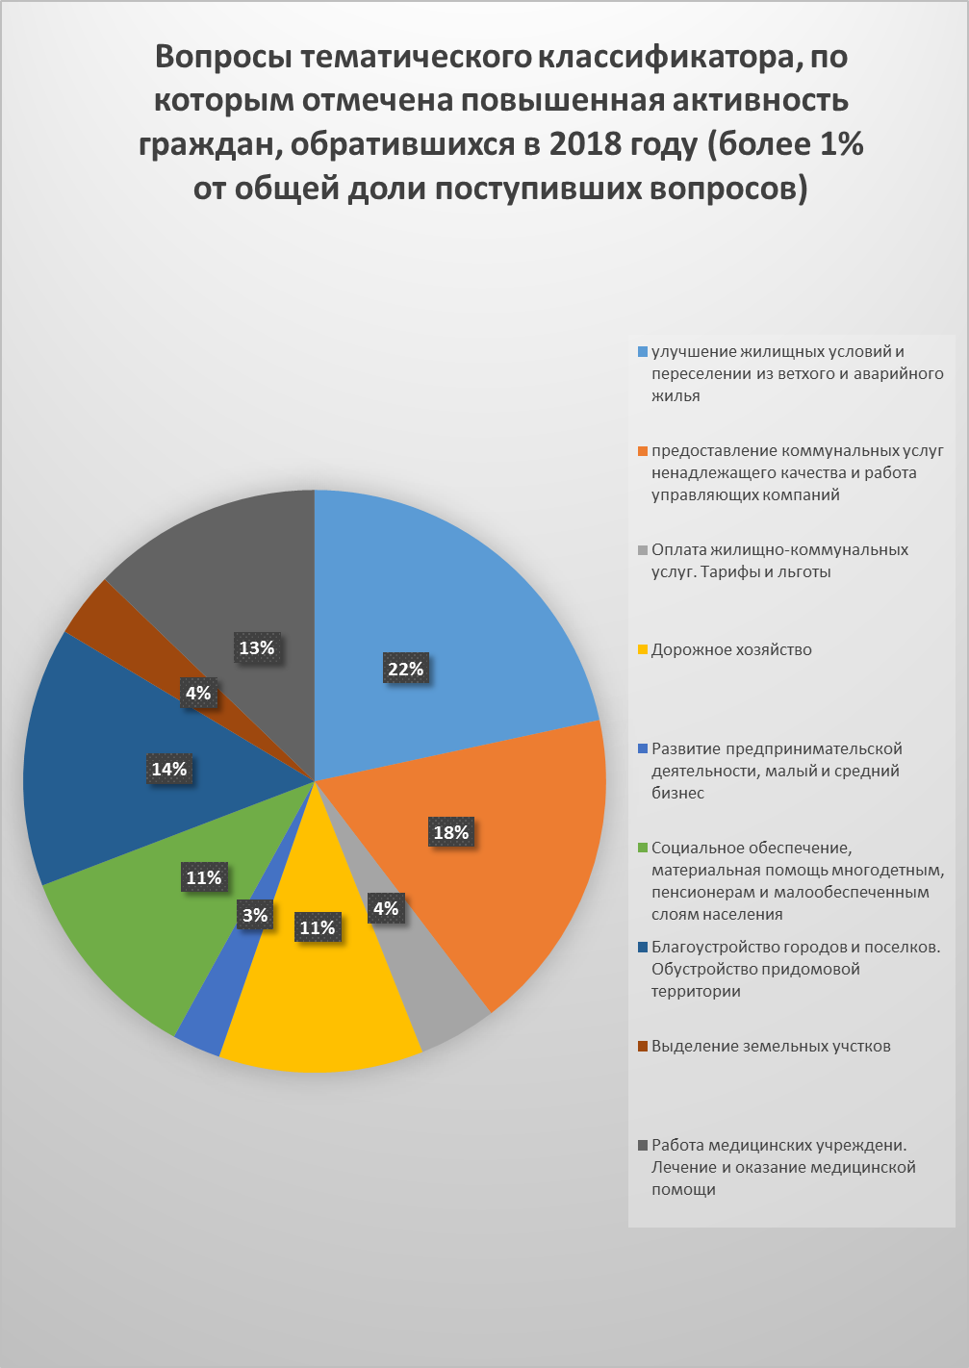

На 2300 рассмотренных обращений гражданам даны подробные разъяснения положений действующего краевого и федерального законодательства, рекомендации о способах защиты своих прав и законных интересов.
В связи с отсутствием правовых оснований 35 обращений рассмотрено с результатом «отказано».
Изложенные в 163 обращениях факты нашли свое подтверждение в ходе рассмотрения, по ним проводятся (либо проведены) соответствующие мероприятия.
364 обращения рассмотрено положительно, необходимые для решения вопросов меры приняты, изложенные просьбы удовлетворены.

